J+S Kindersport

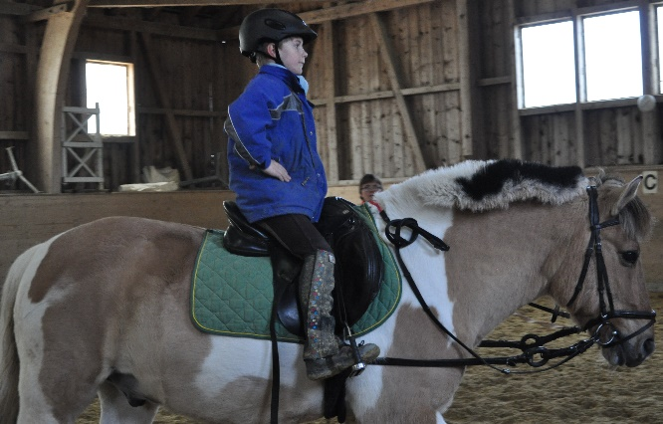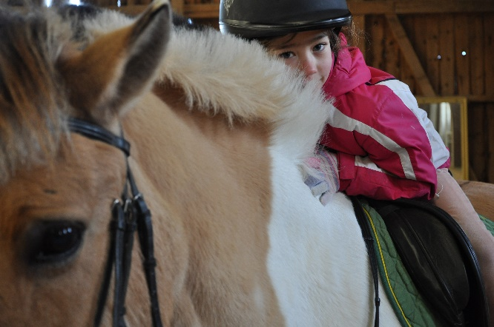

Im J+S Kids – Kurs wird spielerisch ins Reiten eingeführt.
Die koordinativen Fähigkeiten werden mit vielfältigen Bewegungsformen auf und neben dem Pferd gefördert. Umgang mit dem Pferd heisst, über verschiedene Kanäle (sehen, fühlen, hören, riechen, kommunizieren), das Pferd kennen und verstehen lernen.

1-2 Kinderabzeichen können in einem Kurs erworben werden. Es werden kindergerechtes, theoretisches Wissen und praktisches Können rund ums Pferd oder Pony gefragt.

Kavallerieverein Egnach und Umgebung
www.kvegnach.ch

